Automation Studio 4 ab sofort verfügbar
Neue Software-Generation für smarte Engineering-Prozesse

Nach erfolgreich absolvierter Testphase bei ausgewählten Pilotkunden in der ganzen Welt ist Automation Studio 4 ab sofort für alle Anwender verfügbar. Trotz zunehmender Produktkomplexität erfüllt die neu konstruierte integrierte Automatisierungssoftware gleich drei Ziele: Sie hält die Qualität hoch, die Engineering-Kosten niedrig und die Time-to-Market kurz. Die Effizienz in der Programmgestaltung wurde von B&R auf eine völlig neue Ebene gehoben, so dass sich Engineering-Prozesse effizient und nachhaltig realisieren lassen. Automation Studio 4 steht für smartes Engineering.

Hardware schneller konfigurieren

Mit dem neuen System-Designer lässt sich Hardware in realitätsnaher grafischer Ansicht einfach, rasch und fehlerarm konfigurieren. Der Designer bietet eine automatisierte Plausibilitätsprüfung und Grund-Parametrierung sowie moderne Komfortfunktionen für die Wiederverwendung ganzer Systemteile. Das erleichtert die Entwicklung modularer Maschinen mit Varianten und Optionen.

EPLAN-Schnittstelle bidirektional gekoppelt

Über eine Schnittstelle zu EPLAN Electric P8 können Entwickler ECAD-Projekte bidirektional mit der Hardwarekonfiguration in Automation Studio abgleichen. Der Aufwand wird dramatisch reduziert und potenzielle Fehlerquellen durch doppelte Stammdatenanlage werden vermeiden. Ähnliche Schnittstellen zu Simulationsprogrammen gestatten die automatisierte Programmerstellung aus Simulationsdaten und die frühzeitige Überprüfung der Entwicklungsergebnisse.

Parallele Entwicklung verkürzt Time-to-Market
Die Projektmodularisierung in Automation Studio 4 ermöglicht die Aufteilung jedes einzelnen Projektes in autonome Module. Diese können gleichzeitig von mehreren Entwicklern bearbeitet und getrennt auf die Hardware geladen werden. Das verkürzt durch Parallelisierung die Entwicklungszeit und erleichtert die Einbindung externer Entwickler sowie die Wiederverwendung bewährter Systemteile.

Kommunikation über OPC Unified Architecture bringt Kompatibilität mit zahlreichen Fremdsystemen. Eine direkte Unterstützung von Web-Technologien erleichtert die Entwicklung von Visualisierungs-, Prozessüberwachungs- und Fernwartungsapplikationen.

Programmiersprachen und Templates werden smarter
Deutlich komfortabler wurde in Automation Studio 4 die objektorientierte Programmierung, da ein Smart Editor aus Funktionsbibliotheken und bereits erstellten Programmteilen kontextabhängige Vorschläge generiert. Visualisierungstemplates beschleunigen die Gestaltung von Benutzeroberflächen.

Automation Studio 4 ermöglicht in jeder Entwicklungsphase klar strukturierte Softwarearchitekturen und unterstützt Maschinenbauer und OEMs dabei, konkurrenzfähige Lösungen zu entwickeln.

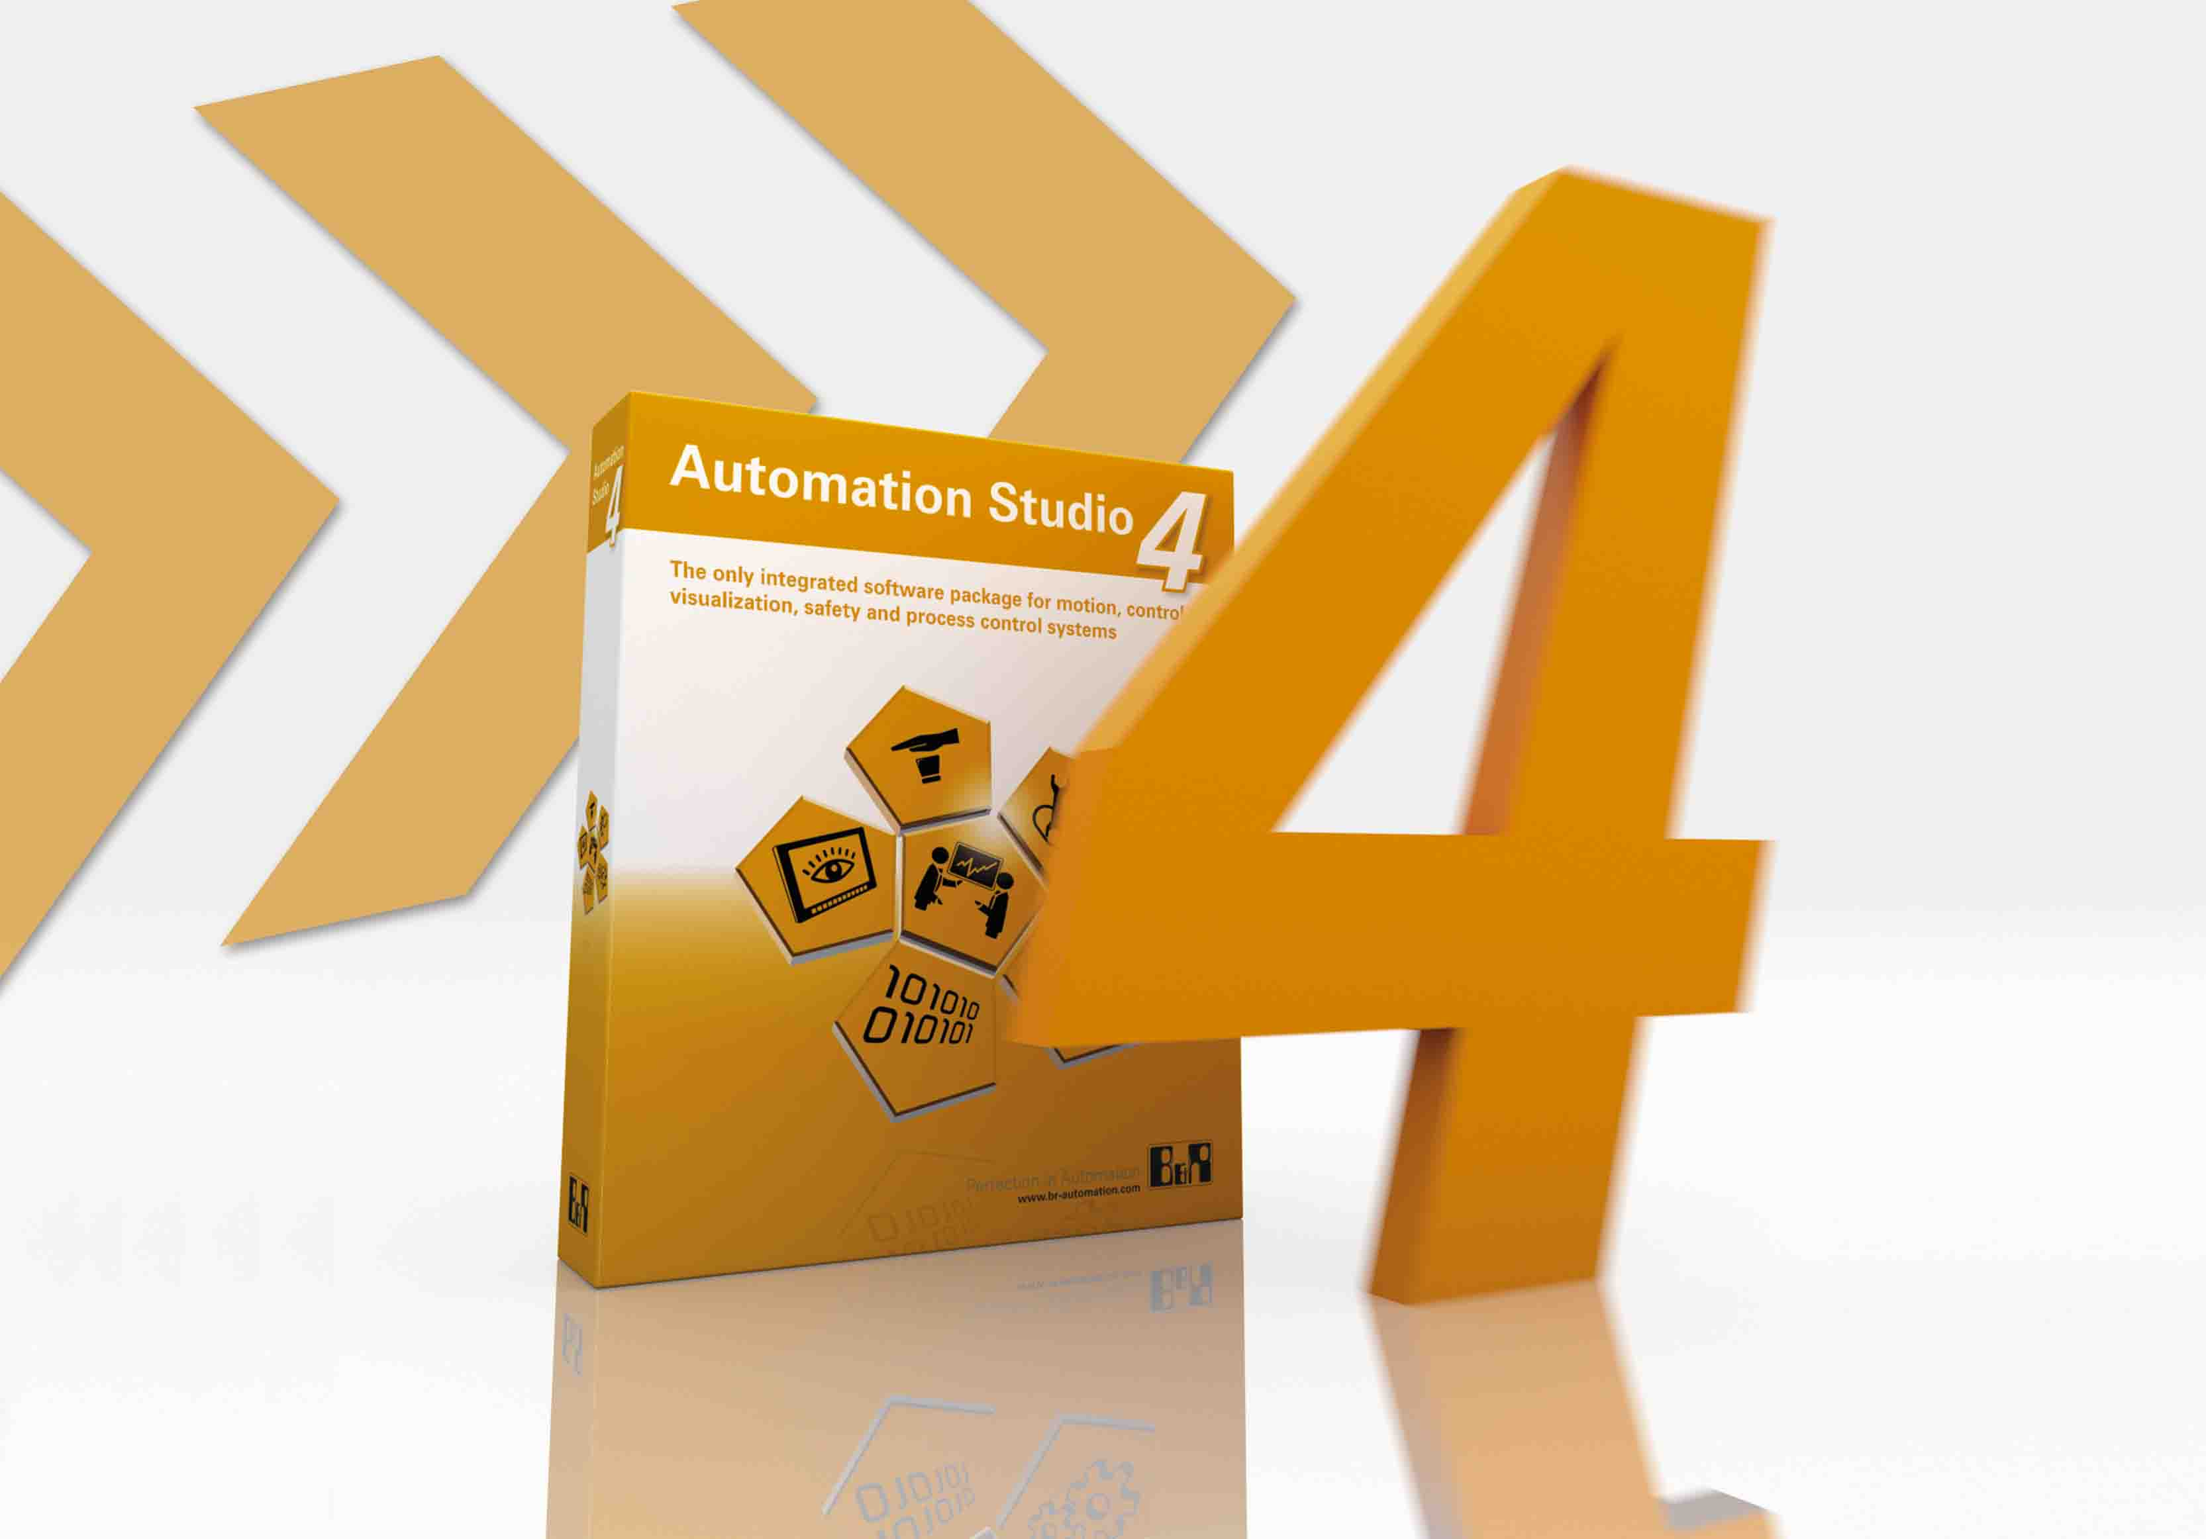 | Bild: BuR_Release AS4.jpg  Bildtext: Automation Studio 4 steht für smartes Engineering. Mit der Automatisierungssoftware von B&R lassen sich Engineering-Prozesse effizient und nachhaltig realisieren.  Die Anlage enthält das Bild in hoher Auflösung.

Wörter | 297
Zeichen ohne Leer | 2.394
Zeichen mit Leer | 2.682
Bild(er) | 1

Über B&R:

B&R ist ein Privatunternehmen mit Hauptsitz in Österreich und Niederlassungen in der ganzen Welt. Als Branchenführer in der Industrieautomatisierung kombiniert B&R modernste Technologien mit fortschrittlichem Engineering. B&R stellt den Kunden verschiedenster Branchen perfekte Gesamtlösungen in der Prozessautomatisierung, Antriebs- und Steuerungstechnik, Visualisierung und integrierten Sicherheitstechnik bereit. Lösungen für die industrielle Feldbus-Kommunikation – allen voran POWERLINK und der offene Standard openSAFETY – runden das Leistungsportfolio von B&R ab. Darüber hinaus ist die Software-Entwicklungsumgebung Automation Studio Wegweiser für zukunftsgerichtetes Engineering. Mit seinen innovativen Lösungen setzt B&R neue Standards in der Automatisierungswelt, hilft Prozesse zu vereinfachen und übertrifft Kundenerwartungen.

Weitere Informationen finden Sie unter www.br-automation.com

Bei Veröffentlichung des Pressetextes senden Sie bitte ein Belegexemplar an:
Bernecker + Rainer Industrie-Elektronik Ges.m.b.H., Corporate Communications
B&R Strasse 1, A-5142 Eggelsberg

